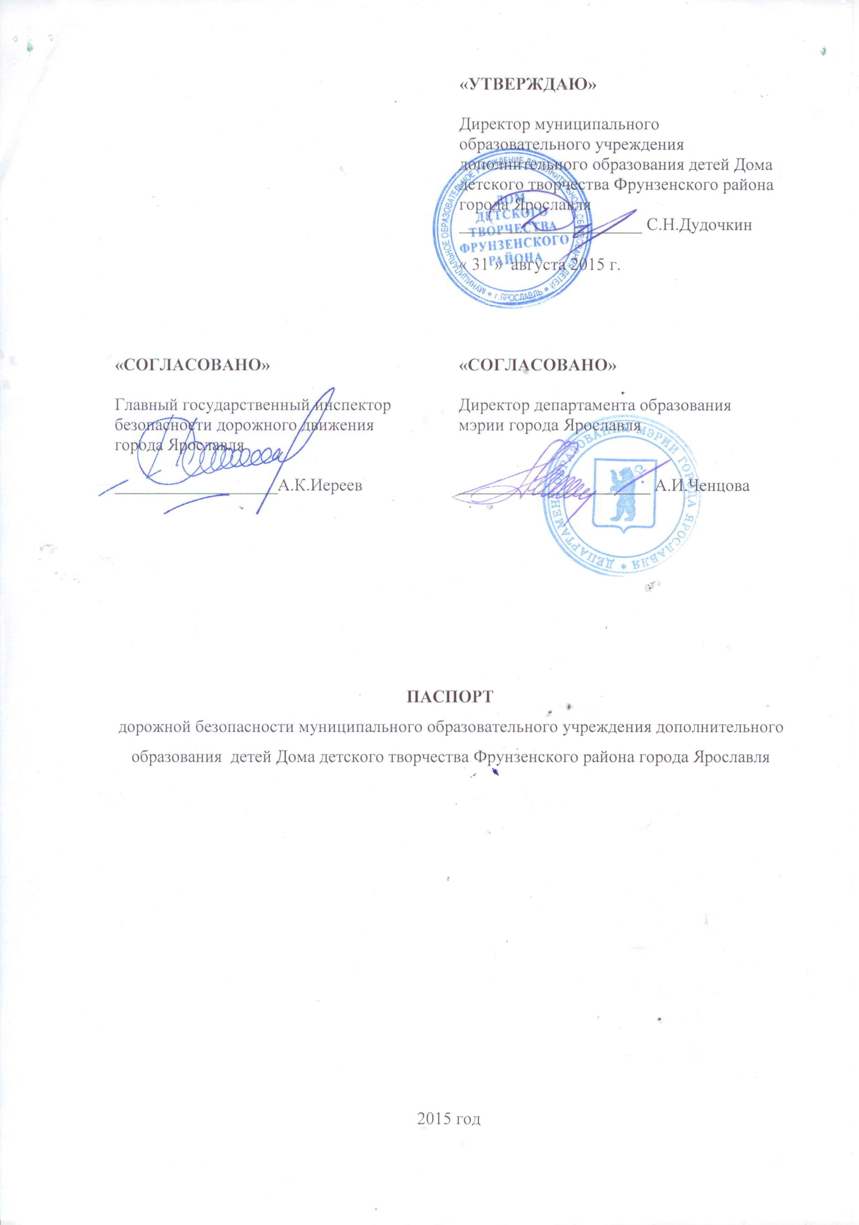

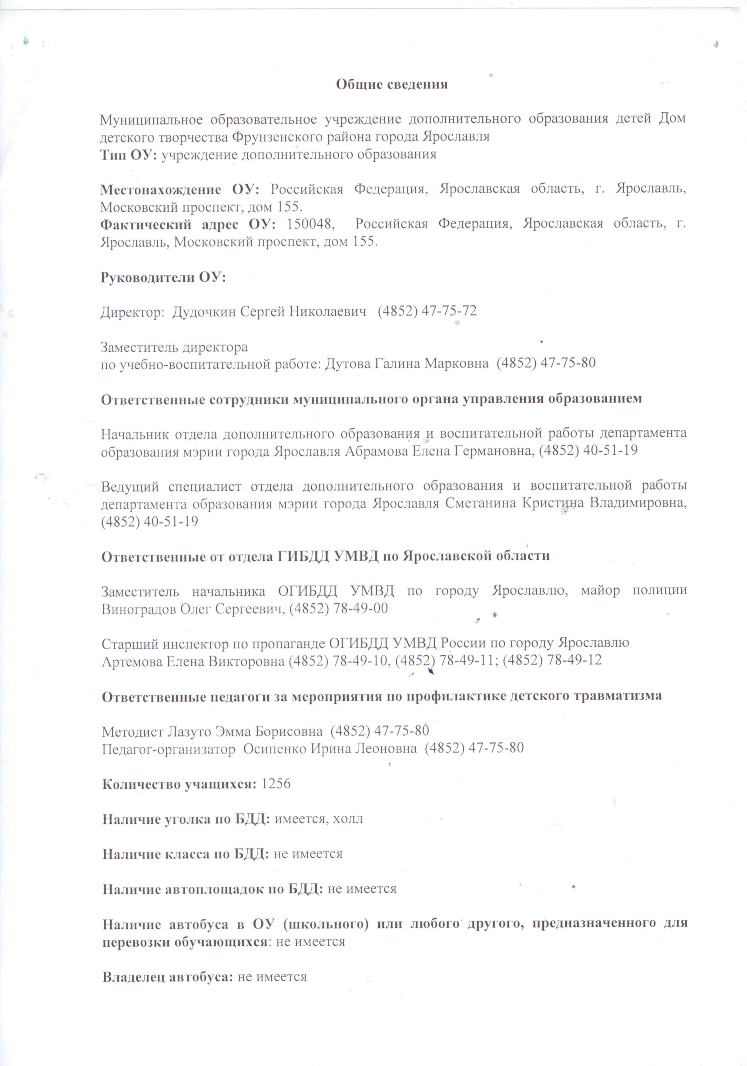

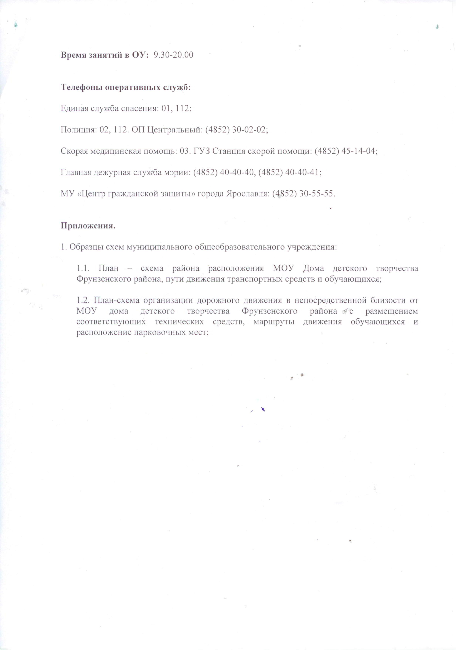

1.1. План – схема района расположения МОУ Дома детского творчества Фрунзенского района, пути движения транспортных средств и обучающихся.

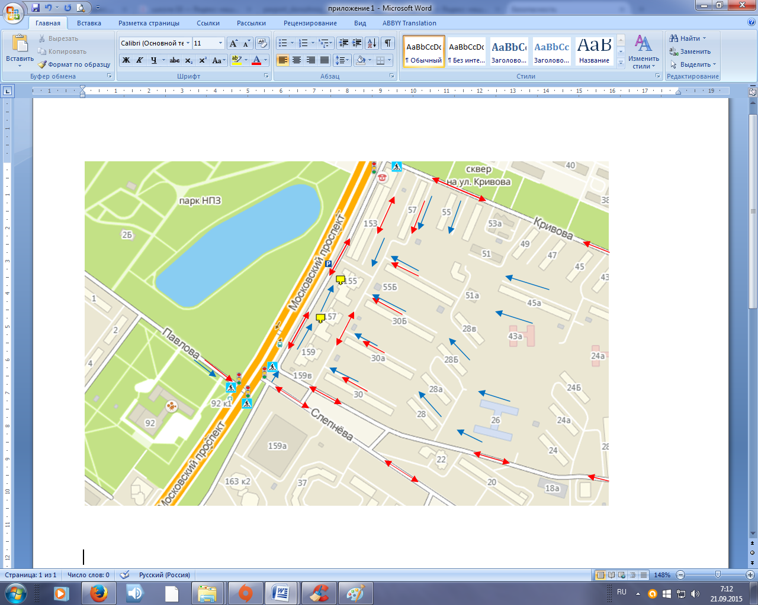

Жилая застройка
Направление движения транспортных средств
Движение детей

1.2. План-схема организации дорожного движения в непосредственной близости от МОУ дома детского творчества Фрунзенского района с размещением соответствующих технических средств, маршруты движения обучающихся и расположение парковочных мест.

Жилая застройка
Направление движения транспортных средств
Движение детей
Искусственное освещение

Схема дорожного движения, размещенная на стендах в МОУ ДО ДДТ
